***Очень много в ДОУ детей с ОВЗ 4-5 лет (и даже старше), не умеющих произносить звуки раннего онтогенеза- это те звуки, которые ребенок с речевым развитием в норме умеет произносить в 2 года: К,Г,М,Н,П,В,Б и их мягкие пары. Если в 2- 3 года с ребенком проводить посильные игры, проблемы может и не возникнуть.***

**Примерный алгоритм закрепления звука /Н/.**

* Н-Н-Н – ноет (капризничает) девочка. Можно с картинкой. Обратить внимание на звук.
* Но - Но лошадку так зовут. Играем с лошадкой в прятки. Нашёл- говорит Но-Но.
* Но – произносит по кубику с кружочками, по кнопкам и т.д.
* Игра «Кто умеет…?». С картинками животных, профессий. «Кто умеет прыгать?». Ребенок показывает на зайца и говорит: ОН. «Кто умеет мяукать?» Ребенок показывает на кота: ОН, или на кошку: ОНА. И т. д.
* Игра «Дай мне…». Поставить ряд игрушке или предметов. Просить ребенка, он даёт и говорит: НА.
* ЭХО:

Взрослый читает строку, выделяя голосом последний слог.

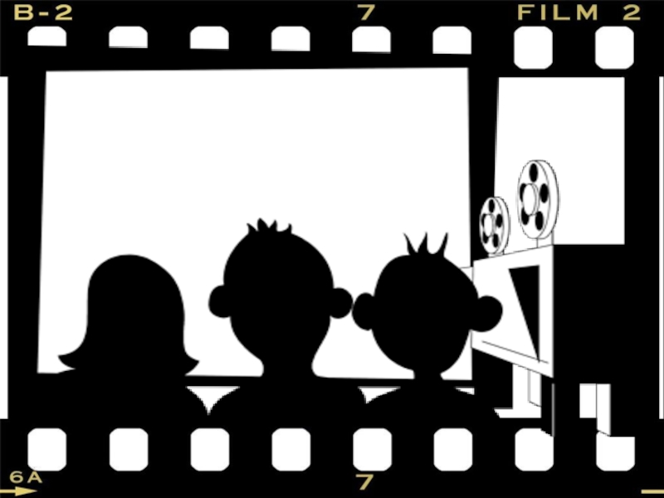Ребенок этот слог ритмично повторяет:

|  |  |
| --- | --- |
| Мы смотрели все кино:  Но- но- но, но- но –но.  Было в комнате темно:  Но- но- но, но- но- но.  Кино было про слона:  На-на –на, на- на- на. | Бросил слон банан в окно:  Но- но- но, но- но – но.  Увели потом слона:  На- на- на, на - на – на  А потом не снился слон:  Он-он- он, он- он- он. |

* Более сложное задание: «Узнаём слово». Ребенок говорит НО, взрослый добавляет звук или слог: --С, --ж, --ги, --чь, --ты, --рка, --гти. Ребенок пытается узнать слово, взрослый объясняет, что за слово получилось.

С маленьким ребенком в одну игру (одно упражнение) можно играть много раз. Как только малыш станет легко справляться с заданием, ему эти игры должны понравиться.